Margency, le 30 mars 2023

Madame, Monsieur,

Afin de mettre notre fichier élèves à jour pour l’année scolaire 2023/2024 vous trouverez ci- joint la fiche d’inscription 2023/2024 de votre enfant préremplie avec les informations le concernant.

Merci de la retourner en mairie au service scolaire uniquement si ces renseignements sont erronés. Les corrections sont à faire à l’encre rouge ou verte.

Pour inscrire votre enfant aux différents services périscolaires :

Pour la Restauration scolaire

Vous devez télécharger les dossiers d’inscriptions à la restauration scolaire pour l’année 2023/2024 qui se trouvent sur le site internet de la mairie en procédant de la façon suivante :

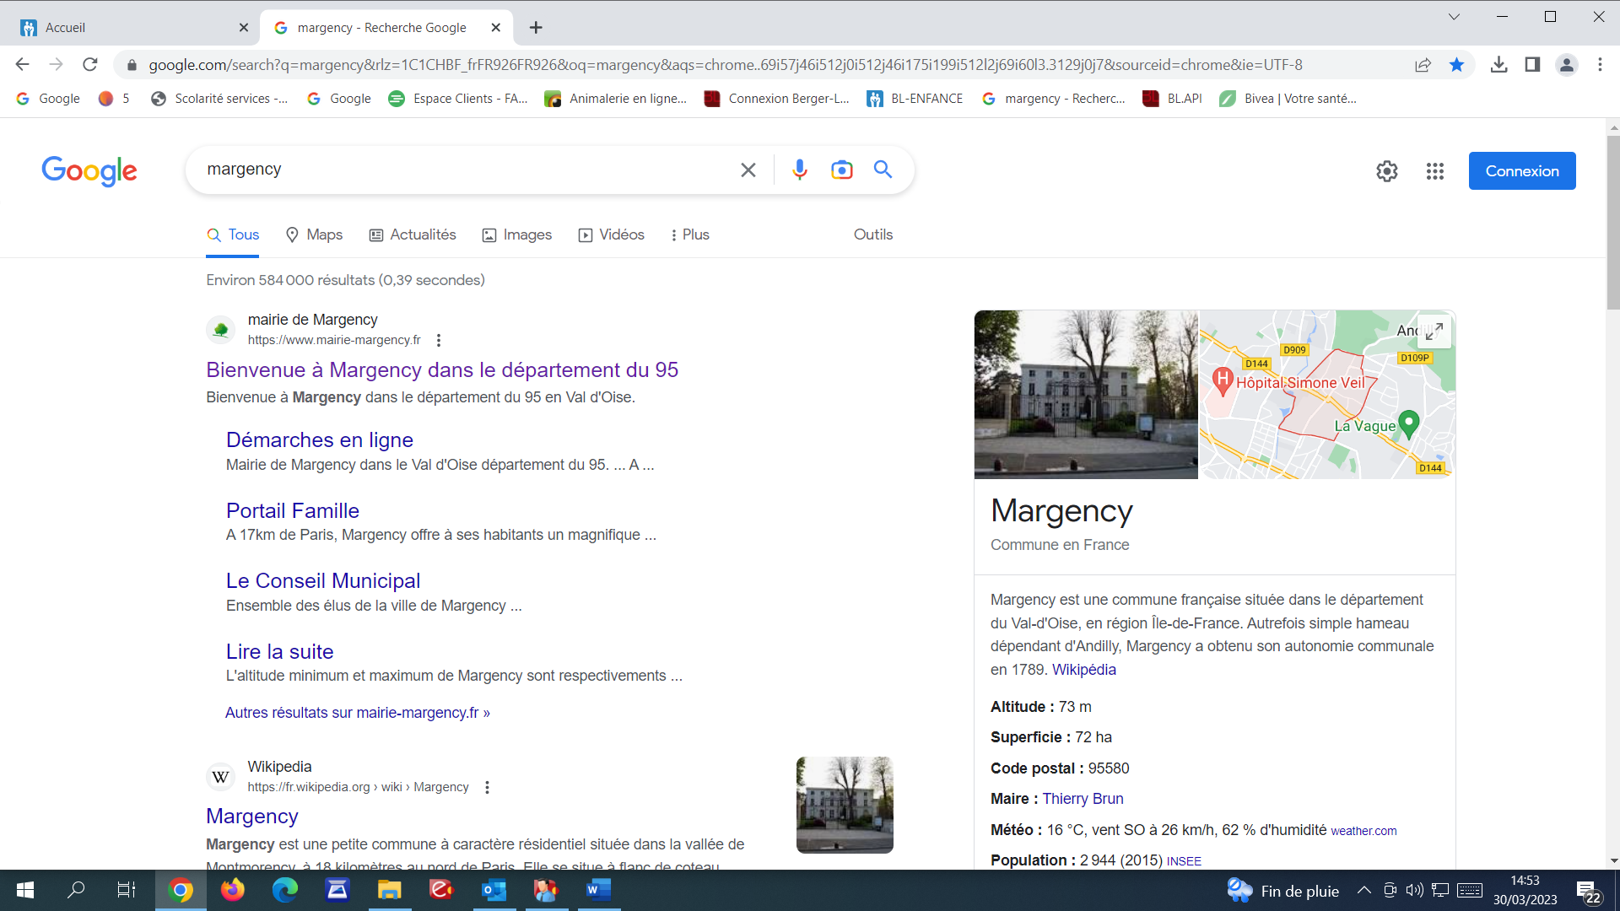
Cliquer ici

Cliquer sur Enfance et Education puis sur Restaurant scolaire.

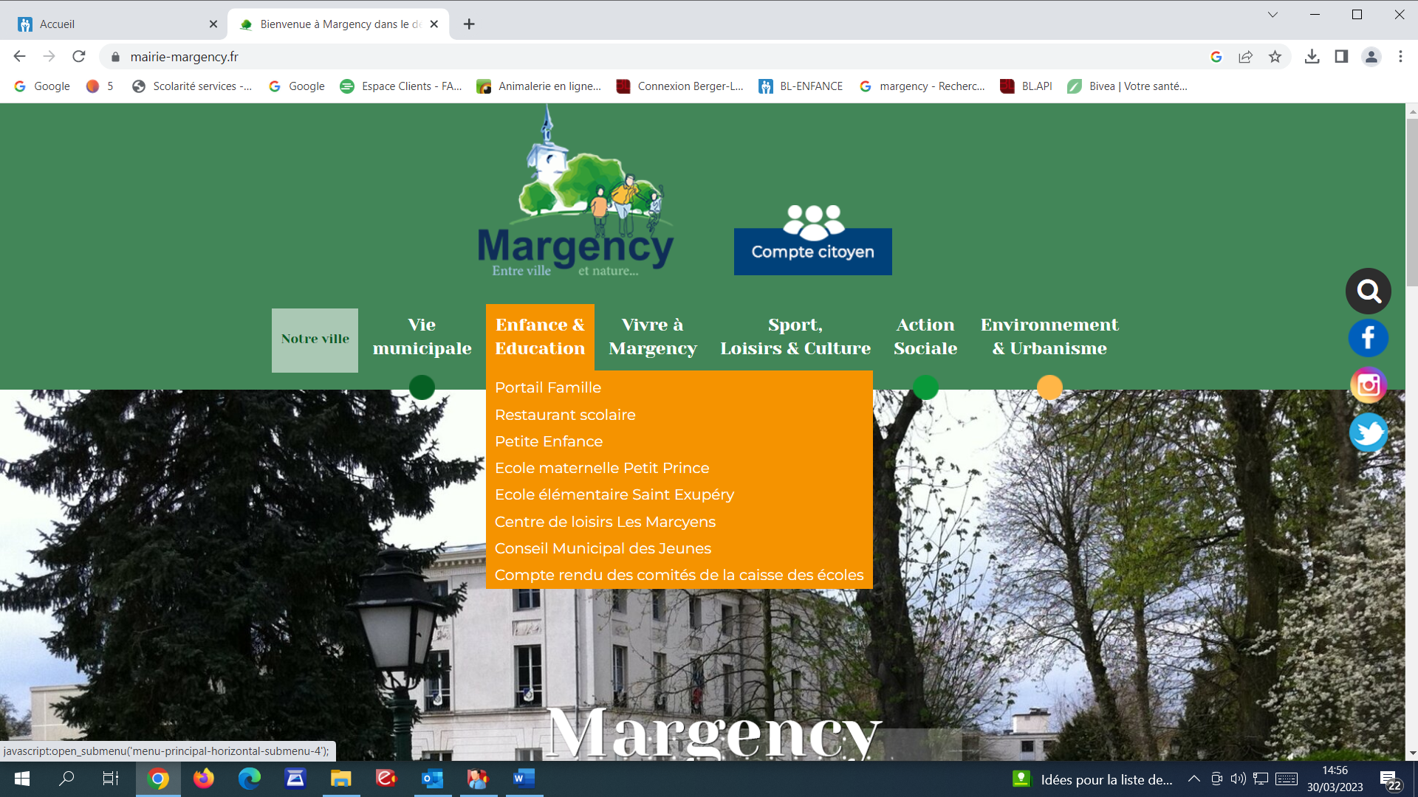

Vous devez absolument télécharger :
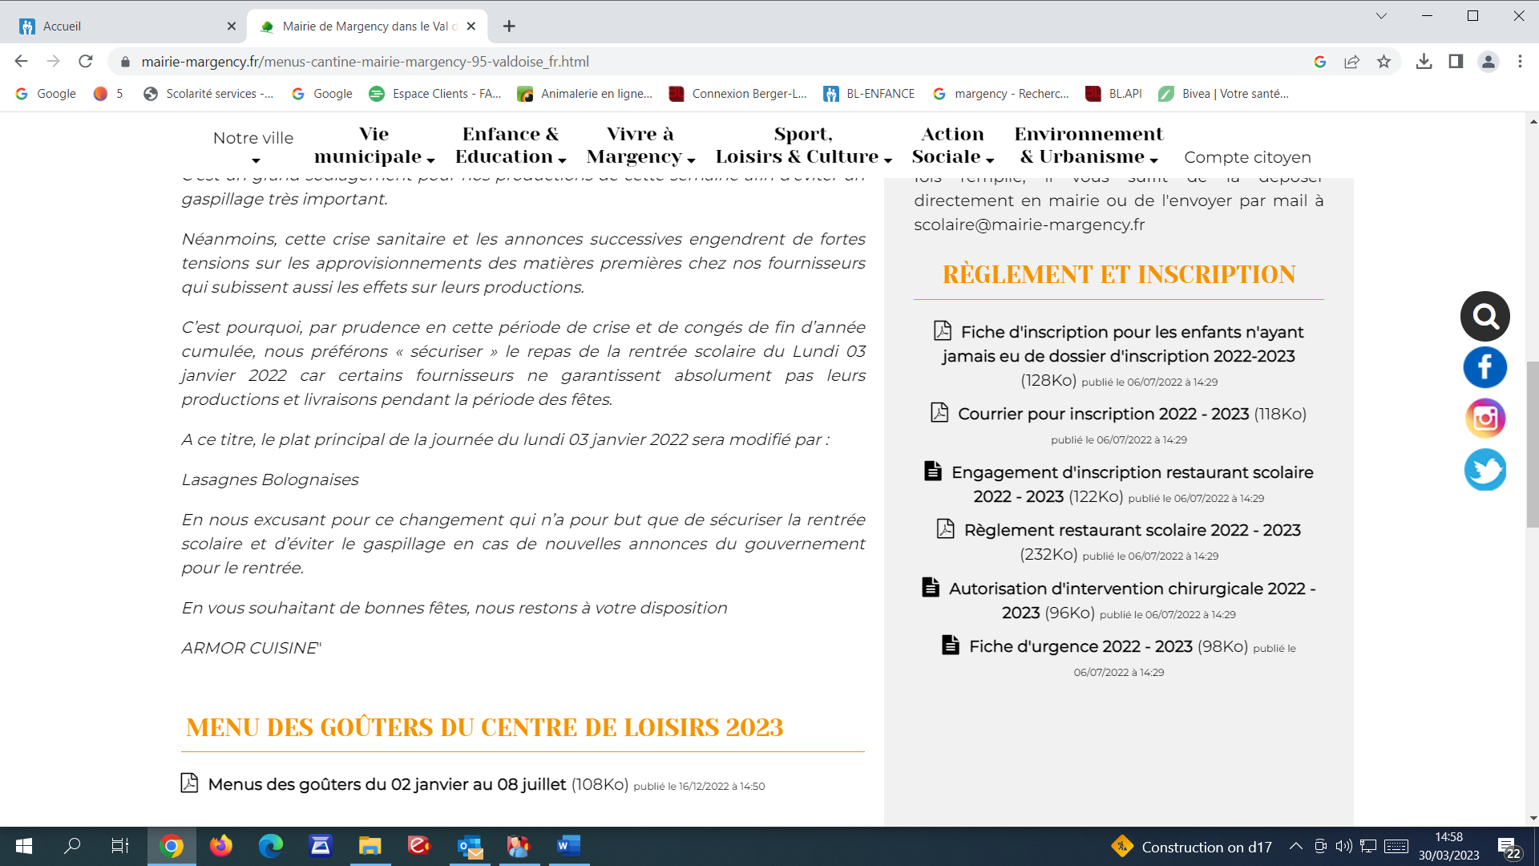
Le courrier pour l’inscription à la restauration scolaire 2023/2024,
L’engagement de l’inscription à la restauration scolaire 2023/2024,
Le règlement intérieur de la restauration scolaire 2023/2024,
L’autorisation d’intervention chirurgicale,
La fiche d’urgence.

Pour le Centre de loisirs les Marcyens :

Vous devez télécharger le dossier d’inscription 2023/2024 se trouvant sur le site internet de la mairie en procédant de la façon suivante :

Cliquer ici

Cliquer sur Enfance et Education puis centre de loisirs les Marcyens

Vous devez absolument télécharger :
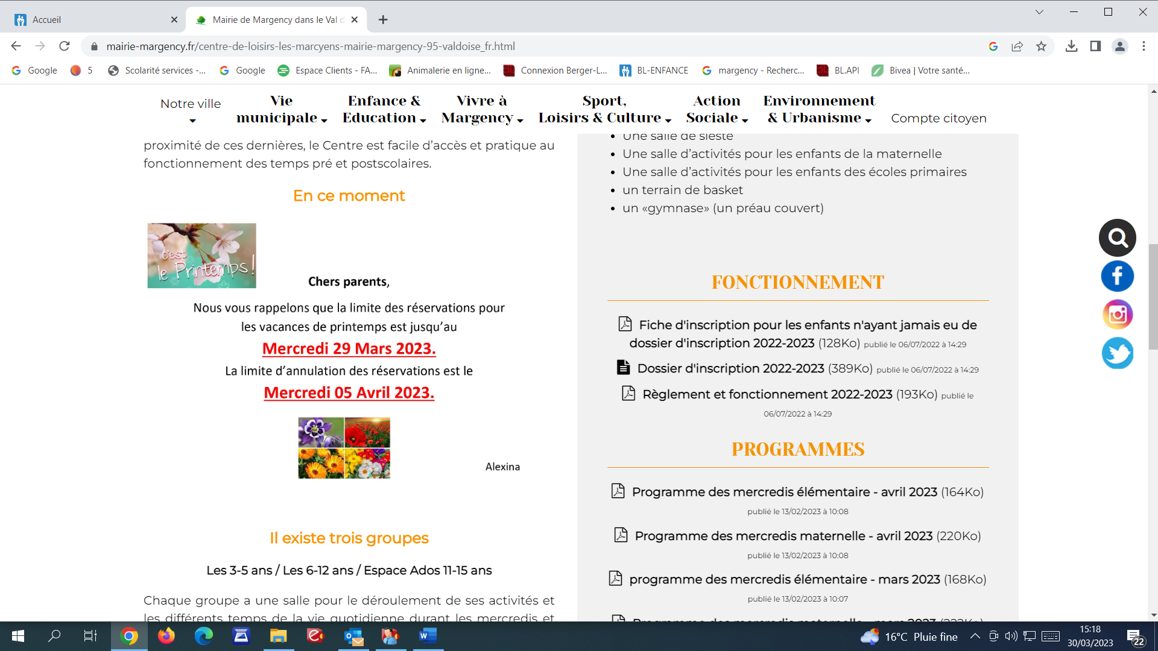
Le dossier d’inscription 2023/2024,
Le règlement intérieur 2023/2024.
Attention la fiche d’inscription pour les enfants n’ayant jamais eu de dossier d’inscription aux activités de la restauration et du centre de loisirs de Margency ne concerne que les familles qui ont des enfants entrant en petite section de maternelle, les nouveaux arrivants sur la commune ou ceux qui n’ont jamais été inscrits à aucune des activités.

Pour l’Etude surveillée :

Cliquer ici

Cliquer sur Enfance et Education puis Ecole Elémentaire Saint Exupéry :

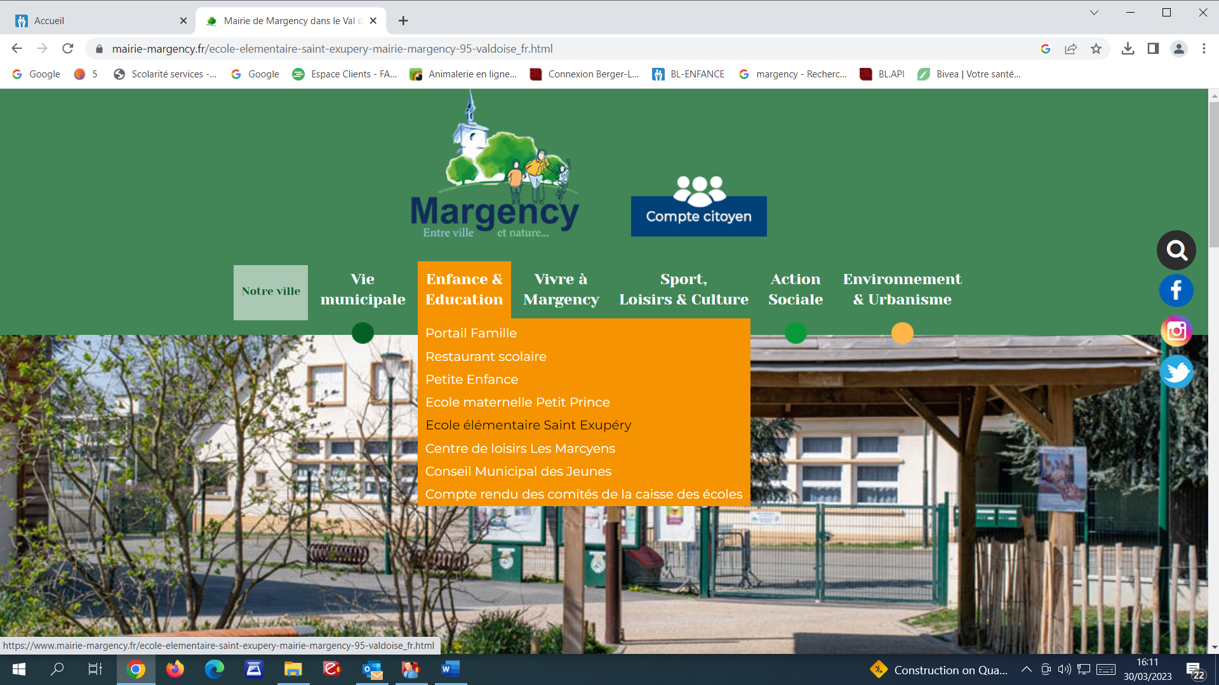

Vous devez télécharger :

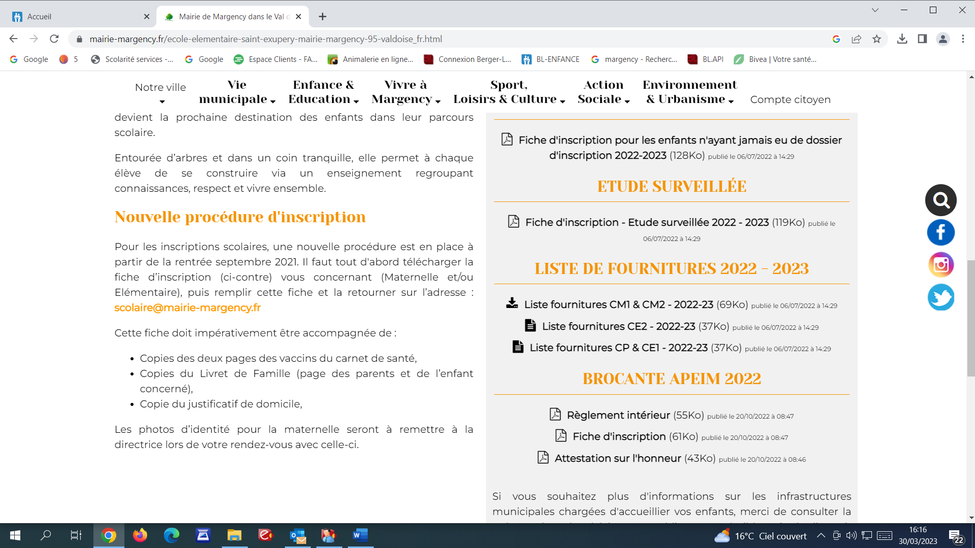
La fiche d’inscription – Etude Surveillée 2023/2024.
Attention cela ne concerne que les élèves de l’école élémentaire.

Les dossiers d’inscriptions à la restauration scolaire sont à remettre uniquement en mairie « pas aux enseignants (tes) » de vos enfants et les dossiers d’inscriptions au centre de loisirs sont à remettre soit en Mairie, soit au centre de loisirs directement.

Tous les dossiers d’inscriptions seront à rendre au plus tard le 30/06/2023.
Nous vous rappelons également que vos dossiers d’inscriptions seront acceptés que si vous êtes à jour dans le règlement de vos précédentes factures

Bien cordialement.

Michel PLAIGNAUD,
Maire Adjoint Enfance et Education.

